Федеральное государственное бюджетное образовательное учреждение высшего образования «Красноярский государственный медицинский университет имени профессора В.Ф. Войно-Ясенецкого»
Министерства здравоохранения Российской Федерации
Фармацевтический колледж

Дневник

Учебной практики
по МДК 04.01 «Теория и практика лабораторных микробиологических и иммунологических исследований»

Каракатова Дарья Сергеевна

ФИО

Место прохождения практики: Фармацевтический колледж

с «03» июня 2024г. по «09» июня 2024г.

Руководитель практики: преподаватель Чуфтаева И.А.

Красноярск, 2024

Оглавление
Дневник 1
Программа учебной практики 4
Цель учебной практики: 4
Задачи учебной практики 5
Тематический план учебной практики 5
График выхода на работу 6
ПЕРВЫЙ ЭТАП БАКТЕРИОЛОГИЧЕСКОГО ИССЛЕДОВАНИЯ 7
ВТОРОЙ ЭТАП БАКТЕРИОЛОГИЧЕСКОГО ИССЛЕДОВАНИЯ 12
ТРЕТИЙ ЭТАП БАКТЕРИОЛОГИЧЕСКОГО ИССЛЕДОВАНИЯ 19
ЧЕТВЕРТЫЙ ЭТАП БАКТЕРИОЛОГИЧЕСКОГО ИССЛЕДОВАНИЯ 23
ПЯТЫЙ ЭТАП БАКТЕРИОЛОГИЧЕСКОГО ИССЛЕДОВАНИЯ 26
Учет результатов. Утилизация отработанного материала. 26
Задача № 1 27
Задача № 2 27
Задача № 4 27
ЛИСТ ЛАБОРАТОРНЫХ ИССЛЕДОВАНИЙ 29
ОТЧЕТ ПО УЧЕБНОЙ ПРАКТИКЕ 30
Цифровой отчет 30
Виды работ 30
Текстовой отчет 31
ХАРАКТЕРИСТИКА 32

В результате учебной практики обучающийся должен

Приобрести практический опыт:

ПО 1. - применения техники бактериологических, вирусологических, микологических и иммунологических исследований.
Освоить
Умения:
У.1 Принимать, регистрировать, отбирать клинический материал, пробы объектов внешней среды и пищевых продуктов;
У.2 Готовить исследуемый материал, питательные среды, реактивы и оборудование для проведения микроскопических, микробиологических и серологических исследований;
У.3 Проводить микробиологические исследования клинического материала, проб объектов внешней среды и пищевых продуктов;
У.4 Оценивать результат проведенных исследований, вести учетно-отчетную документацию;
У.8 Проводить утилизацию отработанного материала, дезинфекцию и стерилизацию, используемой в лаборатории посуды, инструментария, средств защиты рабочего места и аппаратуры;
Знания:
З.1 Задачи, структура, оборудование, правила работы и техники безопасности в микробиологической лаборатории;
З.2 Общие характеристики микроорганизмов, имеющие значение для лабораторной диагностики;
З.3Требования к организации работы с микроорганизмами III - IV групп патогенности;

Программа учебной практики

В результате прохождения практики студенты должны уметь самостоятельно:
- Организовать рабочее место для проведения микробиологических исследований.
- Готовить препарат для окраски, выполнять методики окраски согласно алгоритмам
- Готовить питательные среды и производить посев.
- Делать выводы по проведенным исследованиям.
- Пользоваться приборами в лаборатории.
- Провести дезинфекцию биоматериала, отработанной посуды, стерилизацию лабораторной посуды.

По окончании практики студент должен
представить в колледж следующие документы:
- Дневник с оценкой за практику;
- Текстовый отчет по практике (положительные и отрицательные стороны практики, предложения по улучшению подготовки в колледже, организации и проведению практики).

Цель учебной практики:

Ознакомление со структурой микробиологической лаборатории и организацией работы среднего медицинского персонала. Формирование основ социально-личностной компетенции путем приобретения студентом навыков межличностного общения с медицинским персоналом и пациентами;

Задачи учебной практики

- изучить нормативную документацию;
- регистрировать исследуемый материал;
- готовить рабочее место;
- проводить микробиологические исследования, проб объектов внешней среды или пищевых продуктов;
- оценить результат проведенных исследований;
- проводить утилизацию отработанного материала.

Тематический план учебной практики

№ | Наименование разделов и тем практики | Количество
 |  | дней | часов
1. | Забор материала для исследования с выходом на внешние объекты.  Оформление электронного дневника | 1 | 4  2
2 | Приготовление простых питательных сред. Посев на питательные среды исследуемых объектов различными способами  Оформление электронного дневника | 1 | 4  2
3 | Изучение морфологических и культуральных свойств выращенных культур. Приготовление дифференциально-диагностических сред. Пересев на чистую культуру  Оформление электронного дневника | 1 | 4  2
4 | Проверка чистоты культуры. Пересев на дифференциально-диагностические среды.  Оформление электронного дневника | 1 | 4  2
5 | Учет результатов. Утилизация отработанного материала.  Оформление электронного дневника | 1 | 4  2
6 | Зачет | 1 | 6
Итого |  | 6 | 36

График выхода на работу

№ п/п | Даты | Часы работы | Подпись руководителя
1 | 03.06.2024 | 8:00-13:35
2 | 04.06.2024 | 8:00-13:35
3 | 05.05.2024 | 8:00-13:35
4 | 06.06.2024 | 8:00-13:35
5 | 07.06.2024 | 8:00-13:35
6 | 08.06.2024 | 8:00-13:35

ПЕРВЫЙ ЭТАП БАКТЕРИОЛОГИЧЕСКОГО ИССЛЕДОВАНИЯ

Приготовление простых питательных сред. Посев на питательные среды исследуемых объектов различными способами.
Таблица 1 - Классификация питательных сред
Способ классификации | Виды питательных сред | Состав | Стерилизация | Примеры
По составу | Простые | Пептон | Автоклавирование при 120 град. 20 мин | МПБ, МПА, пептонная вода
 | Сложные | Простые среды+кровь\сыворотка, углеводы | Автоклавирова ние текучим паром при 100градусах 30- 60 мин | Кровяной агар, сахарный агар
По консистенции | Жидкие | Пептон | Бактериальные фильтры | МПБ, среды Гисса
 | Полужидкие | Пептон+1% желатин\агар-агар | Бактериальные фильтры\холодная стерилизация | Полужидкий агар
 | Плотные | Пептон+3% агар-агар | Текучим паром при 100 градусах 40-60 мин | МПА, кровяной агар, среды Эндо
По назначению | Основные | Крахмал,сахароза,мясные отходы, поваренная соль, МПБ | Автоклавирова ние при 120 градусах 40-60 мин | МПА, МПБ, пептонная вода
 | Специальные | МПБ+сахар\кровь\сыворотка | Текучим паром при 100 градусаз 45-60 мин | Кровяной агар
 | Дифференциально-диагностические | Простые среды+углеводы, индикатор | Бактериальные фильтры | Среда Эндо
 | Элективные | Простые среды+антибиотики\соли | Холодная стерилизация | Среда Эндо
 | Консервирующие | Простые среды+глицерин | Текучим паром с выдержкой среды в термостате 30 мин | Глицериновая смесь
 | Хромогенные | Простые среды+хромогены | Текучим паром при 100 градусах 45-60 мин | Хромогенные среды

Требования, предъявляемые к средам:
1. Они должны содержать источники азота и углерода, неорганические соединения, микроэлементы, а также факторы роста, витамины, в основном группы В. В качестве универсального источника азота используют пептоны. Пептоны – это продукты гидролизного расщепления мяса или казеина. В них содержатся полипептиды, аминокислоты и основные минеральные вещества. В качестве универсального источника углерода в питательные среды добавляют углеводы (сахара) – глюкозу, лактозу, сахарозу; органические кислоты – молочную, лимонную и др.; многоатомные спирты – манит, глицерин, сорбит и др.
2. Питательные среды должны иметь определенную реакцию среды. Так, для большинства кокковых, гнилостных и патогенных микроорганизмов оптимум рН 7,0-7,4, плесневые грибы, дрожжи, молочнокислые микроорганизмы лучше развиваются при рН 6,0.
3. Питательная среда должна быть стерильной, т.е. не содержать микроорганизмов.
4. Питательная среда должна быть влажной, так как питание у микроорганизмов осуществляется по законам диффузии и осмоса. Многие среды должны быть прозрачными для того, чтобы можно было различить на них рост микроорганизмов и наблюдать за физиологическими изменениями, происходящими в результате их жизнедеятельности.
Этапы приготовление питательных сред:
1.Взвешивание: отбирают навески компонентов питательной среды на аналитических весах.
2.Растворение: компоненты питательной среды растворяют в предварительно нагретой дистиллированной воде.
3.Кипячение: растворы питательных сред кипятят на водной бане указанное время.
4.Установление РН: производят с помощью индикаторной бумаги.
5.Фильтрация: жидких и расплавленных плотных сред производится через влажный бумажный фильтр, фильтрация агаровых сред производится через ватно-марлевый фильтр.
6.Розлив сред: питательные среды разливают не более чем на 3/4 емкости, так как при стерилизации могут намокнуть пробки и среды утратят стерильность.
7.Стерилизация: для стерилизации питательных сред используют термический способ: ( стерилизация насыщенным паром под давлением (автоклавирование), дробная стерилизация (тиндализация,пастеризация),кипячение
8.Контроль: для контроля стерильности среды ставят на двое суток в термостат, после чего их просматривают.
Техника посевов. Посев исследуемого материала
Посев на чашку Петри:
- Стерилизация бактериологической петли
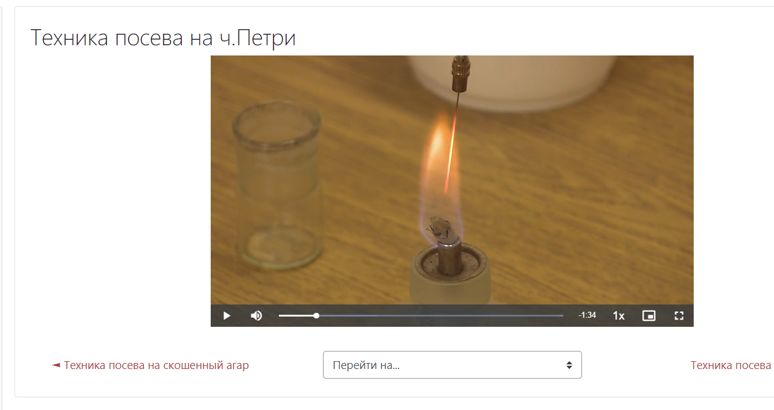
Рисунок 1.1 – Прожигание петли в пламени спиртовки
- Петлей с посевным материалом несколько раз делают зигзагообразные движения в одном секторе чашки Петри. После стерилизуют петлю
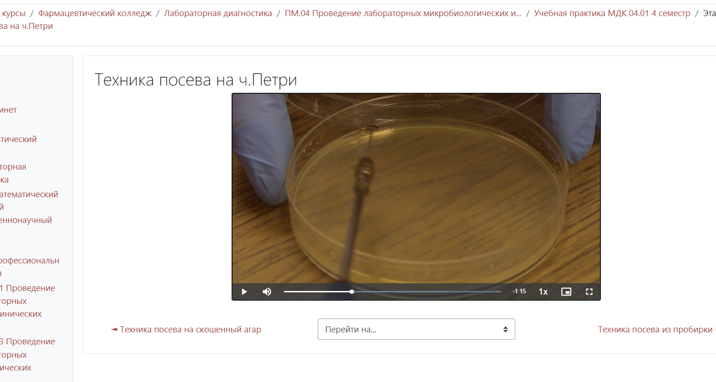
Рисунок 1.2 – Произведение посева
- Чашку вращают на 45 градусов, часть материала из первого сектора распределяют во втором. После стерилизуют петлю.
- Чашку вращают на 45 градусов и из 3 сектора зигзагообразными движениями распределяют в 3 секторе. После стерилизуют петлю
- Поворачивают чашку и часть материала из 3 сектора распределяют в 4. После петлю стерилизуют.
- Чашку с посевом помещают в термостат на 18-24 часа
Техника посева из пробирки:
В левую руку берут пробирки с засеваемой микробной культурой и стерильной питательной средой, и петлей берут посевной материал, переносят на среду и зигзагообразными движениями производят посев.
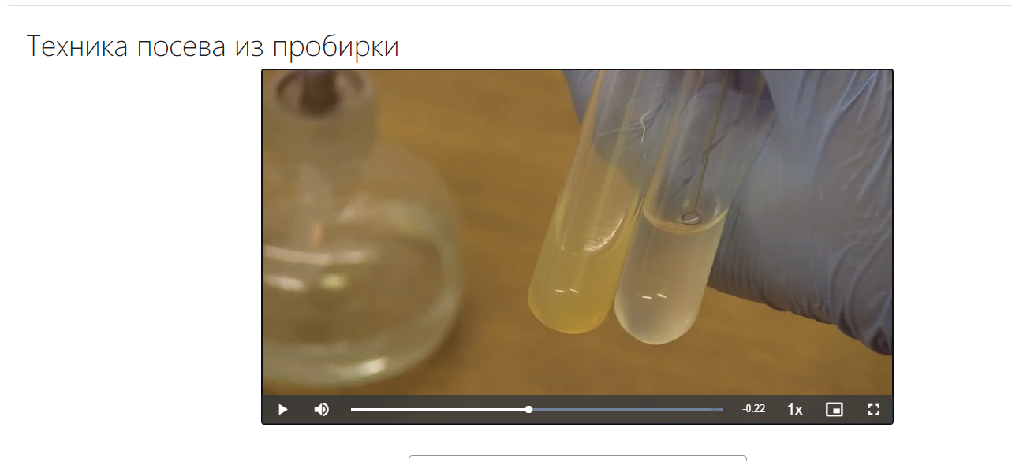
Рисунок 1.3 – Взятие капли материала
Посев в жидкую среду:
Пробирка с основным материалом постоянно держится в руке, вторая прикладывается рядом в левой руке, берется небольшая капля материала сверху, переносится в стерильную среду и перемешивается возле стенки пробирки.
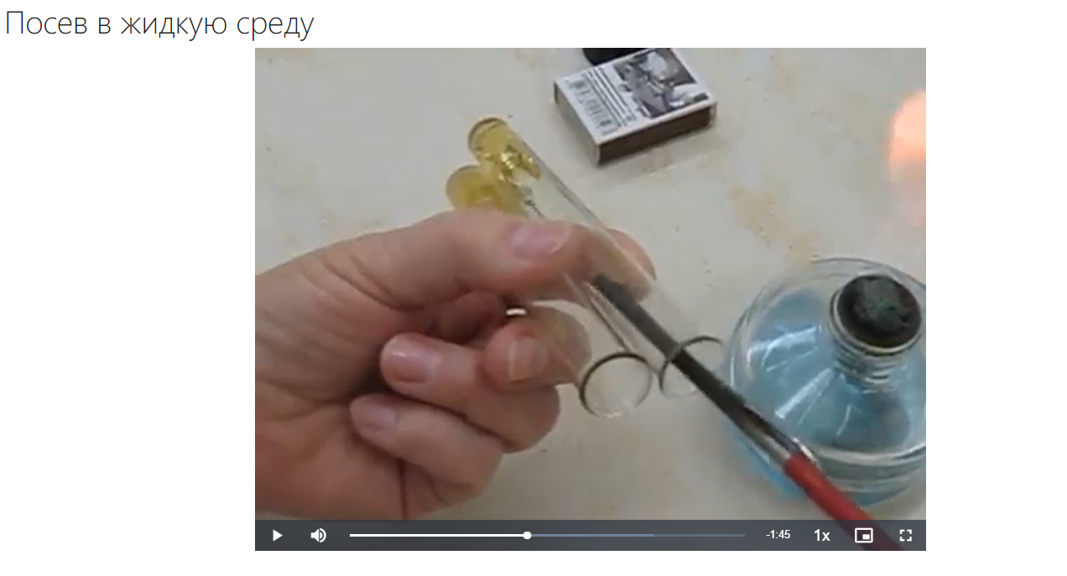
Рисунок 1.4 – Взятие капли материала
Вывод:Сегодня мы прошли инструктаж по технике безопасности, приготовили питательные среды (МПА, среда Эндо), взяли исследуемый материал, провели посев на питательные среды, поставили в термостат на инкубацию при температуре 37° на 18-24 часа.

ВТОРОЙ ЭТАП БАКТЕРИОЛОГИЧЕСКОГО ИССЛЕДОВАНИЯ

Определение культуральных свойств микроорганизмов на плотной и жидкой средах (в соответствии с чек-листом)
1. Рассмотреть чашку с колониями в проходящем свете невооруженным глазом, отобрать «подозрительную» изолированную колонию и отметить ее карандашом по стеклу или маркером
2. Взять линейку и измерить диаметр колонии со дна чашки
3. Открыть чашку, рассмотреть «подозрительную» колонию с помощью лупы. Чашку закрыть.
4. Охарактеризовать колонию по следующим критериям: - форма (правильная круглая, неправильная); - размер (мм); - цвет (бесцветная, белая, желтая, кремовая и т.д.); - профиль (плоская, выпуклая, кратерообразная, конусообразная и т.д.); - поверхность (гладкая, шероховатая, морщинистая и т.д.); - характер края (ровный, неровный, фестончатый, зубчатый и т.д.); - прозрачность (прозрачная, непрозрачная, полупрозрачная); - структура (однородная, зернистая, радиально исчерченная и т.д.)
5. Взять штатив с посевом культуры микроорганизма в жидкой среде. Рассмотреть характер роста в проходящем свете, сравнивая с пробиркой со стерильной средой.
6. Описать рост микроорганизма в жидкой среде по следующим критериям: - интенсивность роста (скудный, умеренный, обильный); - характер роста (диффузное помутнение, придонный, пристеночный рост, поверхностный рост)
7. Результаты внести в дневник по практике

Задание 1. Определите культуральные свойства
Из каждой фотографии выберите изолированную колонию, укажите ее и определите культуральные свойства
Пример:
1
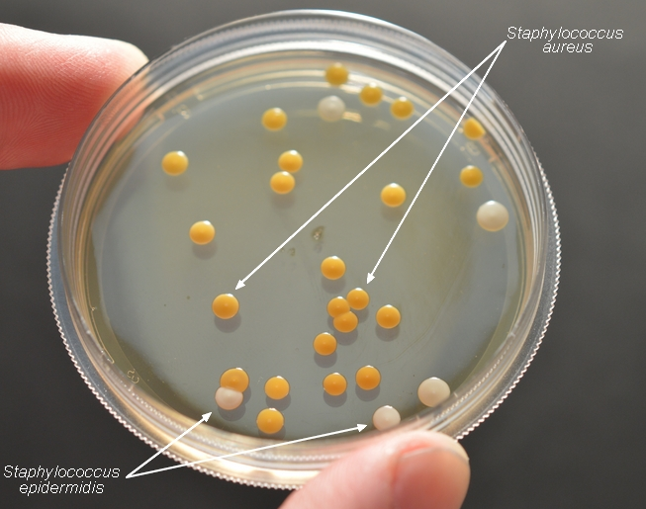
2

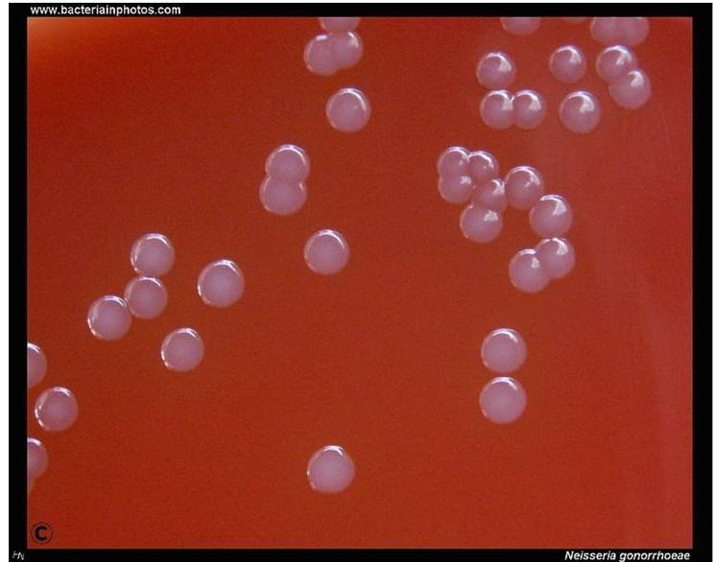

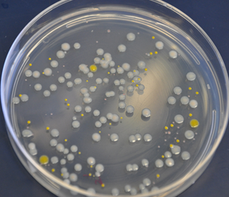

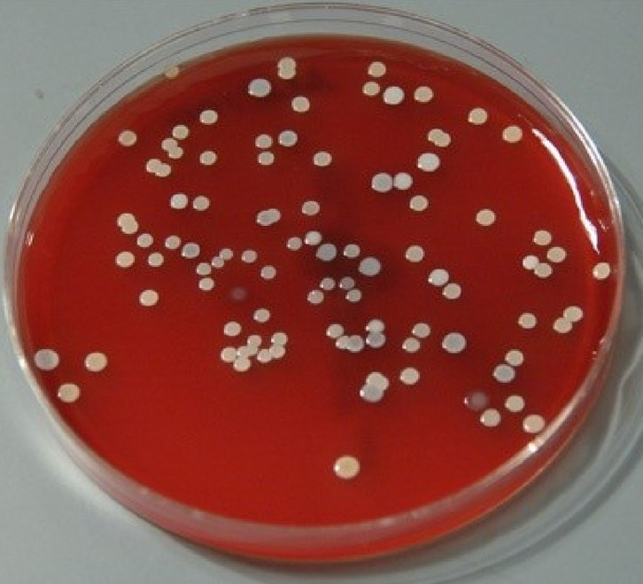

Накопление чистой культуры.
1. Стерилизация бактериальной петли
2. Открываем крышку чашки, остужаем петлю и снимаем часть микроорганизмов колонии
3. Прожигаем края пробирки со стерильной средой и засеваем микроорганизмы штриховыми движениями
4. Края пробирки и петлю прожигаем в пламени спиртовки, затем пробирку выставляем на сутки в термостат
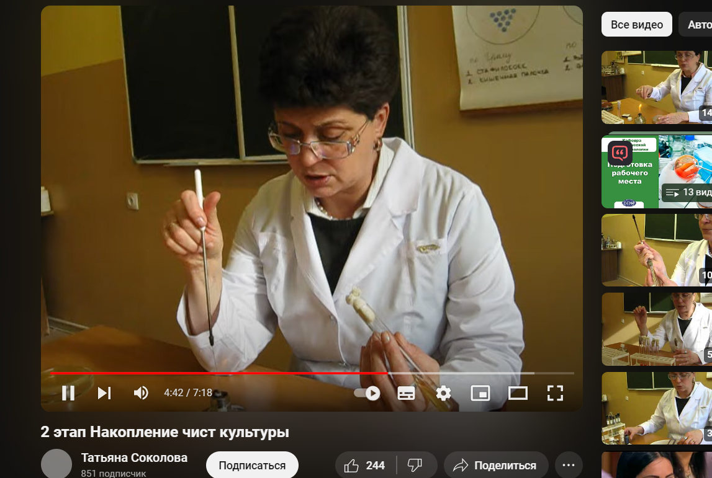
Рисунок 2.1 – Стерилизация петли

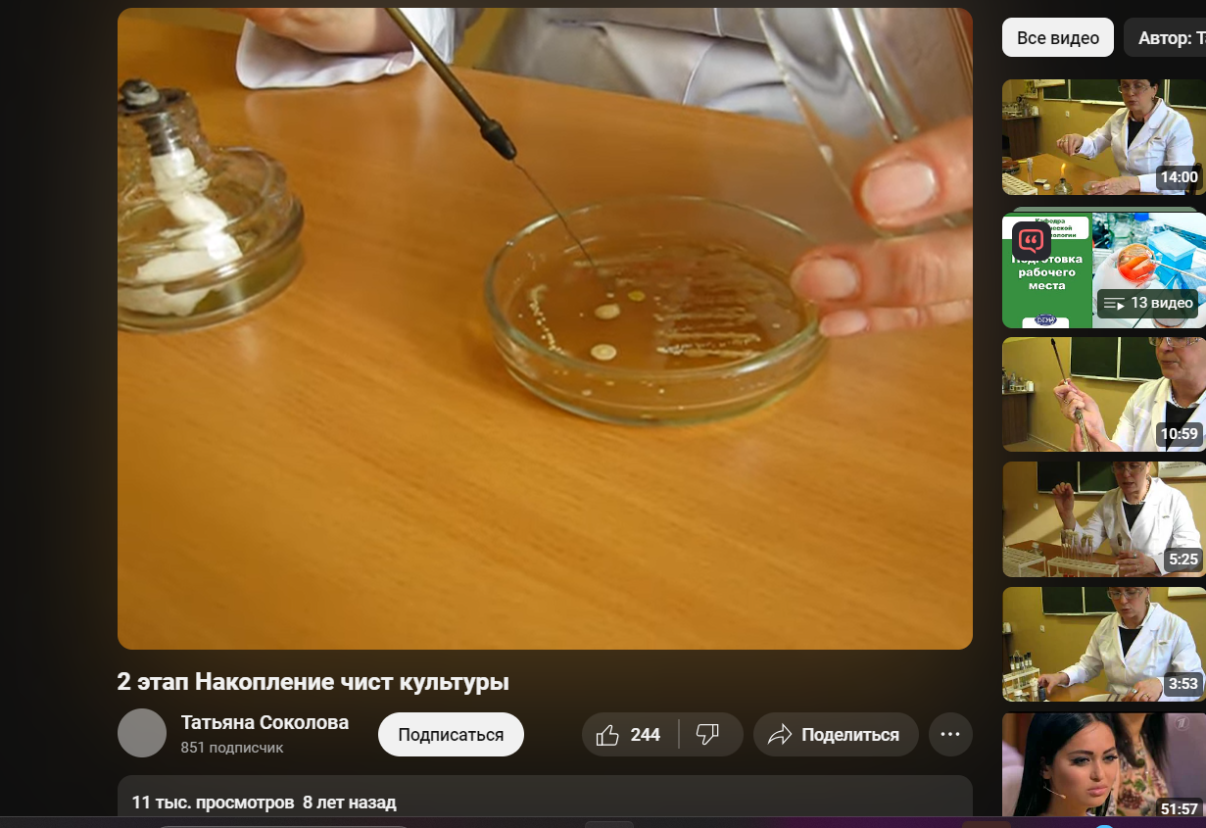
Рисунок 2.2 – Взятие микроорганизмов с колонии
Таблица 2 - Характеристика колоний
№ | Размер колонии | Поверхность | Края | Цвет
1 | Средняя | Круглая - правильная | Ровный | Белый
2 | Средняя | Круглая - правильная | Ровный | Желтый
Таблица 3 – Характеристика колоний
№ | Название пигмента | Характеристика | Микроорганизмы вырабатывающие пигменты
1 | Виоласеин | Сине-фиолетовый пигмент, производный индола | Хромобактерии
2 | Пиоцианин | Синий цвет, феназиановый класс | Синегнойная бактерия
3 | Флюоресцин | Пигмент зеленого цвета, водорастворим | Флюоресцирующие палочки

Вывод: Определили культуральные свойства микроорганизмов. Провели окраску по Граму. Обнаружили грамположительные палочковидные микроорганизмы со спорами. Провели посев на среду Гисса с сахарозой и мальтозой. Провели посев на среду Клиглера с сахарозой/глюкозой.

ТРЕТИЙ ЭТАП БАКТЕРИОЛОГИЧЕСКОГО ИССЛЕДОВАНИЯ

Проверка чистоты культуры. Приготовление дифференциально-диагностических сред. Пересев на дифференциально-диагностические среды.
Приготовление фиксированного мазка из жидкой среды:
- Прожечь петлю в пламени спиртовки
- Прожечь края пробирки и набрать каплю исследуемой культуры петлей
- Пробирку закрыть и нанести каплю культуры на предметное стекло, распределяем равномерно
- Стерилизуем петлю в пламени спиртовки
- Фиксируем мазок, проводя препаратом над пламенем спиртовки
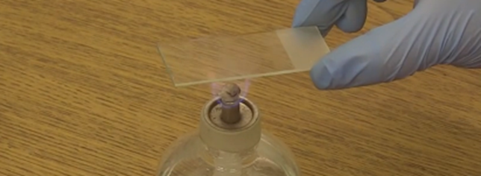
Рисунок 3.1 - Фиксация мазка
Приготовление фиксированного мазка из агаровой культуры:
- Стерилизуем бактериологическую петлю
- Обжигаем края пробирки с физ. раствором, набираем петлей каплю и переносим на предметное стекло
- Снова стерилизуем петлю и обжигаем края пробирки, набираем культуру, прикоснувшись к налету на поверхности агара
- Вносим агаровую культуру в каплю физ. раствора на предметном стекле и распределяем параллельными движениями по поверхности стекла
- Стерилизуем петлю и высушиваем препарат в пламени спиртовки
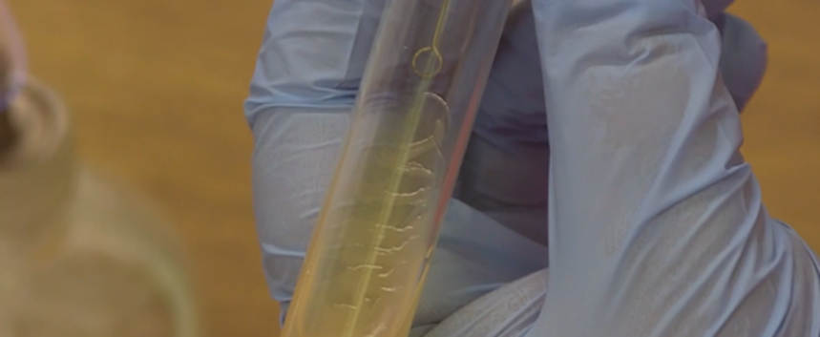
Рисунок 3.2 - Взятие культуры
Окраска по Граму
Алгоритм этапов:
1) На мазок кладется полоска фильтровальной бумаги и сверху наносится 2-3 капли красителя генсанвиолетта.
2) Выдерживаем в течение 2-х минут.
3) Удаляем фильтровальную бумагу.
4) На поверхность мазка наносим 2-3 капли раствора Люголя, выдерживаем в течение 1 минуты.
5) Затем раствор Люголя сливаем и наносим на поверхность мазка спирт, распределяем его качающими движениями в течение 30-45 секунд до отхождения фиолетовых пятен.
6) Мазок промываем водой.
7) Наносим на поверхность мазка водный фуксин на 2минуты.
8) Промываем мазок водой.
9) Высушиваем на воздухе или фильтровальной бумагой.

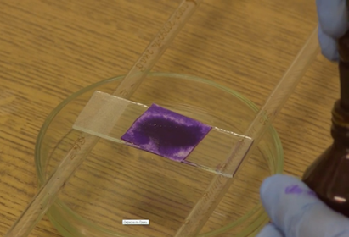
Рисунок 3.3 - Нанесение генциан виолета
Посевы на среду Клиглера
- В пламени спиртовки прожечь бактериологическую петлю.
- Снять кусочек выделенной колонии.
- Внести культуру петлей на среду Клиглера, сперва уколом, а затем газоном В пробирку ввести бактериологическую петлю в основании скоса и смешать культуру с каплей конденсата.
- Прожечь края пробирки и петлю .

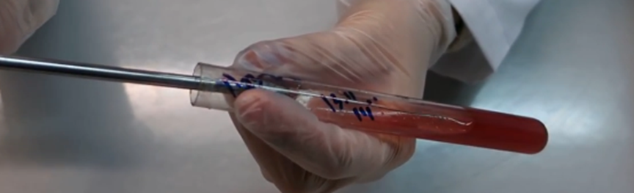
Рисунок 3.4 - Перенос культуры на среду
Посевы на среды Гисса
- Прожечь бактериологическую петлю.
- Снять поверхностный рост, вынуть бактериологическую петлю, не касаясь пробирки .
- Делаем укол на среду с маннитом.
- Прожечь петлю.
- Остужаем петлю о стенки пробирки и снимаем поверхностный рост.
- Снимаем культуру с бак. Петли на жидкую среду Гисса.
- Край пробирки и петлю прожигаем в пламени спиртовки.

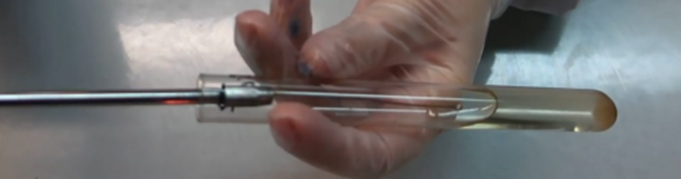
Рисунок 3.5 - Снятие культуры

Решите ситуационные задачи:
- Рассчитать количество сухого порошка и дистиллированной воды, необходимое для приготовления 250 мл МПА.
Если для приготовления 1 литра МПА требуется 30 г сухого порошка.

- Рассчитать количество сухого порошка и дистиллированной воды, необходимое для приготовления 300 мл среды Эндо.
Если для приготовления 1 литра среды Эндо требуется 65 г сухого порошка.

- Рассчитать количество сухого порошка и дистиллированной воды, необходимое для приготовления 250 мл МПБ.
Если для приготовления 1 литра МПБ требуется 35 г сухого порошка.

Ответ

- Сухой порошок = 7,5 г
Дистиллированная вода = 250 мл

- Сухой порошок = 19,5 г
Дистиллированная вода =300 мл

- Сухой порошок = 8,75 г
Дистиллированная вода =250 мл

Вывод: Изучили биохимические свойства микроорганизмов. На среде клиглера с сахарозой и глюкозой цвет поменялся только снизу на желтый цвет, что говорит о том, что микроорганизмы лактозоположительные. На среде Гисса с мальтозой цвет поменялся на желтый что говорит о том, что микроорганизмы мальтозаположительные. На среде Эндо выросла колония темно розового цвета, что говорит о том, что микроорганизмы лактозаположительные. Провели посев на цитратный агар Симмонса и ацетатнай агар.

ЧЕТВЕРТЫЙ ЭТАП БАКТЕРИОЛОГИЧЕСКОГО ИССЛЕДОВАНИЯ

Биохимическую активность микроорганизмов (или ее отсутствие)
- Посев произведен на двухсахарный агар
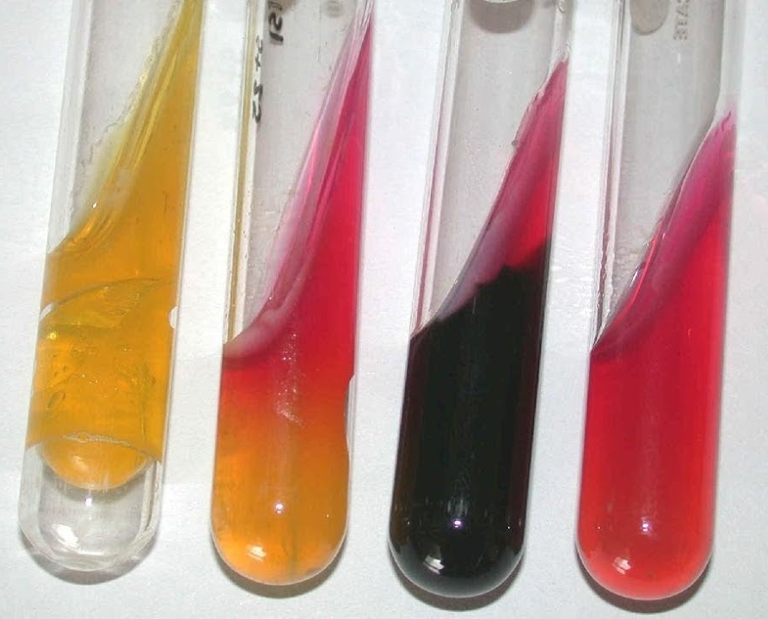
А Б В Г контроль
- Укажите, расщепляется или нет углевод, название углевода, до каких продуктов ферментировал углевод.
- Почему среда поменяла цвет?
- Сделайте вывод, в каких пробирках культура микроорганизма биохимически активна, а в каких – не активна.
А – Культура микроорганизма активна. Выделение газа; цвет поменялся на жёлтый - ферментация и глюкозы, лактозы
Б – Культура микроорганизма активна. Ферментация глюкозы, потому что столбик окрашен в желтый, но нижняя поверхность не поменялась
В – Культура микроорганизма активна. Образование сероводорода так как цвет среды поменялся на чёрный
Г – Культура микроорганизма неактивна, так как не произошло никаких изменений
- Посев произведен на цитратный агар Симмонса К – контроль
А Б К
- Почему среда поменяла цвет?
- Какой индикатор входит в состав среды?
- Сделайте вывод, в каких пробирках культура микроорганизма биохимически активна, а в каких – не активна.
А – В состав среды входит бромтимол. Культура микроорганизма активна, так как цвет среды поменялся (способность утилизировать цитраты)
Б – В состав среды входит бромтимол. Культура микроорганизма неактивна, так как цвет среды не поменялся.

- Посев произведен на ацетатный агар
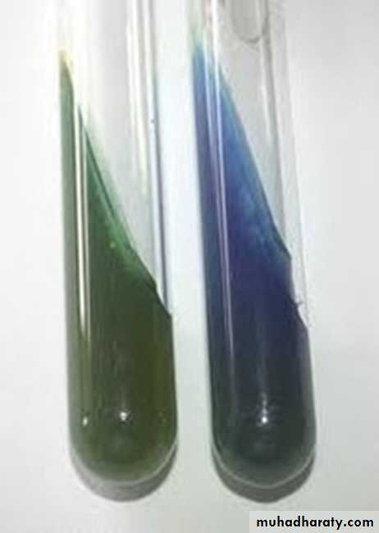
А Б контроль
- Почему среда поменяла цвет?
- Сделайте вывод, в каких пробирках культура микроорганизма биохимически активна, а в каких – не активна.
А – Культура микроорганизма биохимически неактивна, так как цвет среды не изменился.
Б – Культура микроорганизма биохимически активна, так как изменение цвет среды свидетельствует о способности утилизировать ацетаты.

- Гемолитическая активность:
- Назовите тип гемолиза.
- Почему данный тип гемолиза возникает?
- Какая среда используется для определения гемолитической активности?
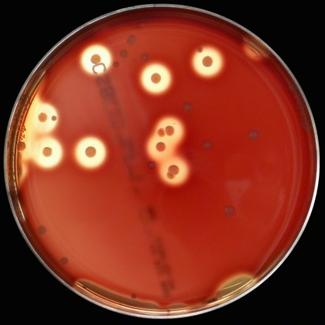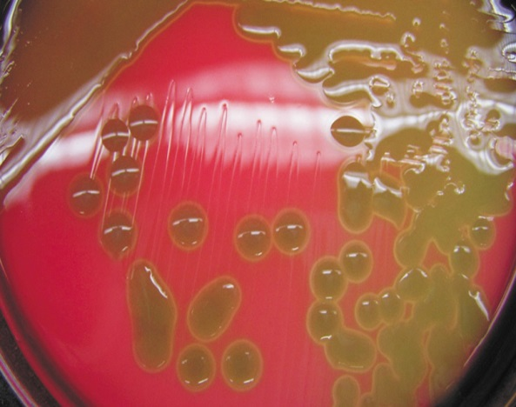
А Б
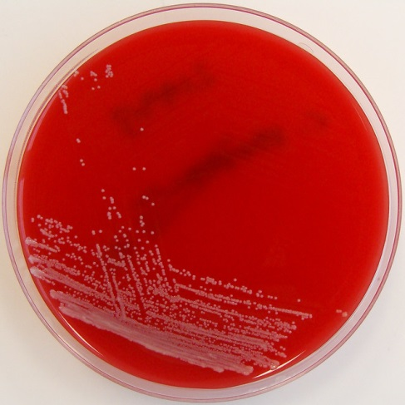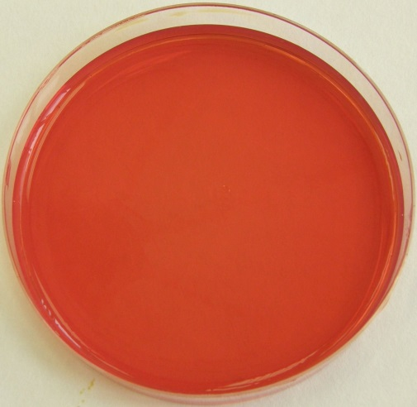
В контроль

А – Бета-гемолиз. Этот тип гемолиза возникает при полном лизисе эритроцитов, при котором в зоне роста микроорганизма среда обесцвечивается. Используется кровяной агар.
Б – Альфа-гемолиз. Возникает при частичном разрушении эритроцитов, среда в зоне роста микроорганизма приобретает зеленоватый оттенок.
В – Гамма-гемолиз(отсутствие гемолиза). Эритроциты не разрушаются.
Вывод: Провели окраску по Граму микроорганизмов со среды Эндо. Обнаружили грамположительные кокки. При посеве на культуру ацитатный агар и агар Симмонса микроорганизмы утилизируют цитрат и ацетат цвет поменялся на синий.

ПЯТЫЙ ЭТАП БАКТЕРИОЛОГИЧЕСКОГО ИССЛЕДОВАНИЯ

Учет результатов. Утилизация отработанного материала.

Учет результатов.

Опишите биохимическую активность микроорганизмов (или ее отсутствие) по предложенным рядам
Укажите, расщепляется или нет углевод, название углевода, до каких продуктов ферментировал углевод.
Укажите какой индикатор входит в состав среды Симмонса?
Почему среды меняют цвет?
Сделайте вывод, в каких пробирках культура микроорганизма биохимически активна, а в каких – не активна.
Результат на среде Гисса

На среде Гисса с сахарозой изменился цвет с фиолетового на желтый(сахарозаположительные).
На среде Гисса с мальтозой изменился цвет с красного на желтый(мальтозаположительный).
Результат на среде Симмонса
При посеве на среду Симмонса микроорганизмы утилизируют цитрат, цвет изменяется на синий.

Результат на среде Эндо.
На среде Эндо выросли колонии темно розового цвета с металлическим блескомчто говорит о том , что микроорганизмы лактозаположительные.

Ацетатный агар

При посеве на ацетатный агар микроорганизмы утилизируют ацетат, цвет изменяется на синий.

Задача № 1
- Отходы от пациентов с аноэробной инфекцией - класс В
- Паталогоанатомиеческие отходы - класс Б
- Строительный мусор - класс А
- Отходы фтизиотрических больниц - класс В

Задача № 2
- Приборы, имеющие резиновые части – автоклавирование
- Бактериальные (платиновые) петли - прокаливание в пламени спиртовки
- Чашки Петри, пипетки, пробирки - сухим жаром при температуре 180 и 160 градусов 1ч и 150 мин соответственно\ автоклавирование 60 мин
- Физиологический раствор - насыщенным водяным паром при 120 градусах
- Хирургический инструмент - автоклавирование
Задача № 3:
- Медицинские халаты - автоклавирование \ стерилизация текучим паром
- Среды, содержащие углеводы, мочевину – стерилизация текучим паром
- Среды, содержащие сыворотку крови, витамины - с помощью специальных бактериальных фильтров\ стерилизация горячим влажным паром
- Питательные среды с посевами патогенных микроорганизмов – стерилизация текучим паром\ специальными бактериальными фильтрами
- Простые питательные среды – автоклавирование

Задача № 4
- Способ стерилизации питательных сред, содержащих компоненты, не выдерживающих температуру выше 100°С - Дробная стерилизация – тиндализация\водяная баня при 80 градусах. Стерилизация облучением. Среды, содержащие углевод – автоклавирование \ дробно текучим паром
- Так как такие среды имеют в своем составе вещества, разрушающиеся при температуре больше 100 градусов, стерилизация не должна проходить при высоких температурах.
- Водяная баня при 80 градусах.
- Полной стерилизации можно добиться если среда была разлита тонким слоем.
Контроль стерильности питательных сред проводится путем инкубации чашки или пробирки с исследуемой средой в термостате при температуре и в течение времени, определенных для этих сред методическими документами.
Утилизация отработанного материала.

Классификация медицинских отходов
- А - неопасные. Не имеют контакт с биологическим материалом. Белый пакет.
- Б – опасные. Патологоанатомические отходы – потенциально инфицированные. Отходы из микробиологических лабораторий содержащие микроорганизмы 3 и 4 группы патогенности. Желтый пакет.
- В - чрезвычайно опасные. Отходы от пациентов с анаэробной инфекцией. Отходы из лабораторий, содержащие микроорганизмы 1 и 2 группы патогенности. Красный пакет.
- Г - токсикологические опасные. Просроченные лекарственные средства, отходы от лекарственных и диагностических препаратов, дезинфицирующие средства, не подлежащие использованию, с истекшим сроком годности. Цитостатики и другие химпрепараты. Ртутьсодержащие предметы, приборы и оборудование. Черный пакет.

Выводы: Учет результатов биохимической активности микроорганизмов.

ЛИСТ ЛАБОРАТОРНЫХ ИССЛЕДОВАНИЙ

Исследования. | Количество исследований по дням практики. |  |  |  |  |  | Итог  итого
 | 1 | 2 | 3 | 4 | 5 | 6
изучение нормативных документов | 2 |  |  |  | 1 |  | 3
прием, маркировка, регистрация биоматериала. | 11 |  |  |  |  |  | 11
Организация рабочего места | 1 | 1 | 1 | 1 | 1 |  | 5
Приготовление простых и сложных питательных сред. | 1 |  |  |  |  |  | 1
Приготовление сложных питательных сред. | 1 | 3 | 2 |  |  |  | 6
Посев на питательные среды | 2 | 3 | 2 |  |  |  | 7
Изучение культуральных свойств. |  | 11 |  |  |  |  | 11
Изучение морфологических свойств |  | 3 | 2 | 2 |  |  | 7
Определение подвижности микроорганизмов |  | 1 | 1 | 1 |  |  | 3
Определение спор |  | 1 | 1 | 1 |  |  | 3
Изучение биохимических свойств( сахаролитических) |  | 1 | 3 | 2 |  |  | 6
Изучение биохимических свойств(протеолитических) |  | 1 | 3 | 2 |  |  | 6
Утилизация отработанного материала. | 11 | 3 | 4 | 5 | 2 | 2 | 27

ОТЧЕТ ПО УЧЕБНОЙ ПРАКТИКЕ

Ф.И.О. обучающегося Каракатова Дарья Сергеевна

Группы _____223______специальности Лабораторная диагностика
Проходившего (ей) учебную практику
с 03 июня по 9 июня 2024г

За время прохождения практики мною выполнены следующие объемы работ:

Цифровой отчет

№ | Виды работ | Кол-во
1. | -изучение нормативных документов, регламентирующих санитарно-противоэпидемический режим в КДЛ: | 3
2. | - прием, маркировка, регистрация биоматериала.  - определение тинкториальных свойств | 11  3
3. | - приготовление питательных сред | 7
4. | - посев исследуемого материала на плотные питательные среды | 5
5. | -изучение культуральных свойств | 11
6. | -изучение морфологических и тинкториальных свойств | 13
7. | -изучение биохимических свойств | 12
8. | Учет результатов исследования. | 5
9. | проведение мероприятий по стерилизации и дезинфекции лабораторной посуды, инструментария, средств защиты;  - утилизация отработанного материала. | 5

Текстовой отчет
Каракатовой Д.С.

- Умения, которыми хорошо овладел в ходе практики:
- Организация рабочего места.
2.Забор материала для исследования.
3.Приготовление питательных сред.
4.Посев шпателем, петлей.
5. Окраски по Граму.
6.Определение морфологических, тинкториальных и биохимических свойств.
7.Учет результатов исследования.
8.Утилизация исследованного материала.
- Самостоятельная работа:
Забор материала для исследования, варка простых и сложных питательных
сред, посев шпателем и петлей, произведение окраски по Граму, выделение
чистой культуры, утилизация отработанного материала, заполнение дневника
учебной практики.
- Помощь оказана со стороны методических и непосредственных руководителей:
В полном объеме.
- Замечания и предложения по прохождению практики:
Замечаний нет.
Общий руководитель практики ________________ ____________________
(подпись) (ФИО)

М.П. организации

ХАРАКТЕРИСТИКА
Каракатова Дарья Сергеевна
ФИО
обучающийся (ая) на _1__курсе по специальности СПО 31.02.03Лабораторная диагностика
успешно прошел (ла) учебную практику по профессиональному модулю:
ПМ.04 Проведение лабораторных микробиологических и иммунологических исследований
МДК.04.01 Теория и практика лабораторных микробиологических и иммунологических исследований
в объеме___36___ часов с «03»июня 2024г. по «08»июня 2024г.
в организации Фармацевтический колледж
наименование организации, юридический адрес
За время прохождения практики:

№ ОК/ПК | Критерии оценки | Оценка (да или нет)
ОК.1 | Демонстрирует заинтересованность профессией
ОК. 2 | Регулярное ведение дневника и выполнение всех видов работ, предусмотренных программой практики.
ПК.4.1 | При общении с пациентами проявляет уважение, корректность т.д.
ПК4.2 | Проводит исследование биологического материала в соответствии с методикой, применяет теоретические знания для проведения исследований.
ПК4.3 | Грамотно и аккуратно проводит регистрацию проведенных исследований биологического материала.
ПК4.4 | Проводит дезинфекцию, стерилизацию и утилизацию отработанного материала в соответствии с регламентирующими приказами.
ОК.6 | Относится к медицинскому персоналу и пациентам уважительно, отзывчиво, внимательно. Отношение к окружающим бесконфликтное.
ОК 7 | Проявляет самостоятельность в работе, целеустремленность, организаторские способности.
ОК 9 | Способен освоить новое оборудование или методику (при ее замене).
ОК 10 | Демонстрирует толерантное отношение к представителям иных культур, народов, религий.
ОК.12 | Оказывает первую медицинскую помощь при порезах рук, попадании кислот ; щелочей; биологических жидкостей на кожу.
ОК.13 | Аккуратно в соответствии с требованиями организовывает рабочее место
ОК14 | Соблюдает санитарно-гигиенический режим, правила ОТ и противопожарной безопасности. Отсутствие вредных привычек. Участвует в мероприятиях по профилактике профессиональных заболеваний

«____»_________20__ г.

Подпись непосредственного руководителя практики
_______________/ФИО, должность
Подпись общего руководителя практики
_____________/ФИО

